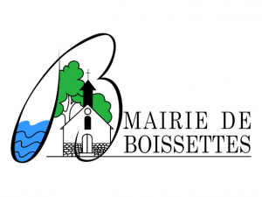
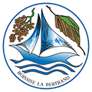

Les mairies de
Boissise-la-Bertrand et de Boissettes,
en partenariat avec la Police nationale,
organisent :

UNE REUNION PUBLIQUE
« Les arnaques, comment s'en prémunir au mieux »

VENDREDI 30 JUIN 2023 à 19H00
SALLE DE LA RECELLERIE

Les thèmes abordés :

- La définition d'une arnaque, son but, le mode opératoire, des conseils pratiques et généraux, des aides diverses et des informations,
- Les dix mesures essentielles pour assurer votre cybersécurité,
- Les dernières règles relatives au démarchage téléphonique.

Venez nombreux !

